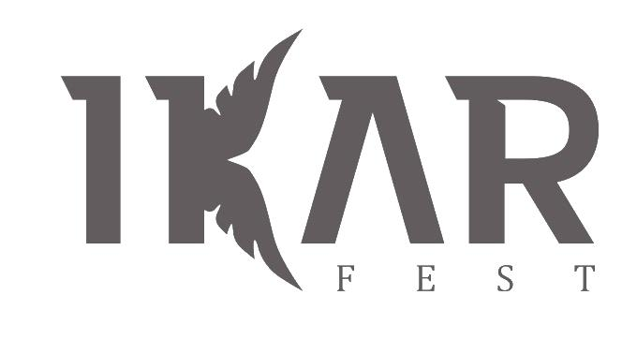

PRIJAVNICA
Gradski muzej Varaždin
14. - 16. lipnja 2023.

Ime:
Prezime:
Zvanje:
Radno mjesto:
Odjel:
Ustanova:
Adresa:
Grad:
OIB Ustanove:
Telefon:
Mobitel:
E-mail:

Vrsta izlaganja:
☐ Usmeno
☐ Poster
☐ Umjetnički rad za izložbu
☐ Bez izlaganja
Prisustvovanje na zajedničkom ručku (16. 6. 2023. u 13.30 sati)
☐ Da
☐ Ne

Prijava sažetka izlaganja

Naslov izlaganja:
Autor:
E-mail:
Vrsta izlaganja:
(predavanje/poster)

Tekst sažetka (do 300 riječi ili 2000 znakova bez razmaka)

Prijava umjetničkog rada za izložbu

Naslov djela:
Autor:
E-mail:
Vrsta rada:

Opis umjetničkog rada (molimo navesti dimenzije ako se radi o predmetu, odnosno o tehničkim zahtjevima za izlaganje ako je rad u digitalnom obliku)

Svoje izlaganje/poster / umjetnički rad i/ili sudjelovanje možete prijaviti do 31. 3. 2023. na adresu ikarfest@gmv.hr

Obavijest o prihvaćanju vašeg izlaganja bit će poslana na Vašu e-mail adresu.
Svi prihvaćeni radovi bit će predstavljeni u Knjizi sažetaka i dostupni svim sudionicima festivala.

Kotizacija

Iznos kotizacije:
Redovna cijena: 60 EUR (452,07 kn)
Studenti i umirovljenici: 35 EUR (263,71 kn)

Rok za uplatu kotizacije je zaključno s 28. 4. 2023.
Nakon toga datuma kotizacija iznosi:
Redovna cijena: 75 EUR (565,10 kn)
Studenti i umirovljenici: 50 EUR (376,73 kn)

Kotizacija se uplaćuje na transakcijski račun Gradskog muzeja Varaždin:
IBAN HR1223400091110218169
Poziv na broj: HR00 OIB
S naznakom: za IKAR FEST, s imenom i prezimenom sudionika, nazivom institucije.

Način plaćanja iz inozemstva:
Gradski muzej Varaždin, prijenosom banke PRIVREDNA BANKA ZAGREB D.D.,Hrvatska,
IBAN HR1223400091110218169, SWIFT CODE: PBZGHR2X
S naznakom: za IKAR FEST, s imenom i prezimenom sudionika, nazivom institucije.

Kontakt

E-mail: ikarfest@gmv.hr
Sve dodatne informacije biti će dostupne na adresi: www.gmv.hr

